**IAP-Bootloader**

IAP（In Application Pro）即在线应用编程。与之对应的ISP（In System Programming）为在线系统编程，ISP最大的优点是不用将电路板上的元器件取下，就可以直接进行编程。目前市面上的Flash存储器几乎都是采用这种编程方式，但是有时候在工程项目中会出现电路板被安装在机械结构特定的位置，遇到升级程序的时候，往往需要将机器拆解开，才可以更新程序，非常不方便，为此诞生了IAP技术，可以极大的降低工作量。

所谓IAP就是在线应用编程，IAP是用户自己的程序在运行过程中对User Flash的部分区域进行烧写。方便程序升级，可以不用打卡产品，直接通过串口升级，那么需要一个引导程序（有人称为Bootloader），另外还需要一个APP程序（就是更新升级的程序）。也就是两块存储区，一个成为BOOT区，另一个是存储区，引导程序在BOOT区，APP程序放到存储区，每次程序更新，都更新存放APP的存储区内容，然后设置程序指针跳到存储器执行。

|  |  |  |
| --- | --- | --- |
| **软件** | **版本** |  |
| **STCubeMX** | 4.21.0 |  |
| **stm32cubef4** | 1.16.0 |  |
| **Keil** | 5.17 |  |
| **IAR** | 7.4 |  |

### 跳线帽情况

/******* 为保证例程正常运行，必须插入以下跳线帽 **********/

|  |  |  |  |
| --- | --- | --- | --- |
| **丝印编号** | **IO端口** | **目标功能引脚** | **出厂默认设置** |
| JP2 | PB6,PB7 | RXD,TXD | 已接 |
|  |  |  |  |
|  |  |  |  |

### 接线说明

使用USB线连接pc跟YS-F4Pro

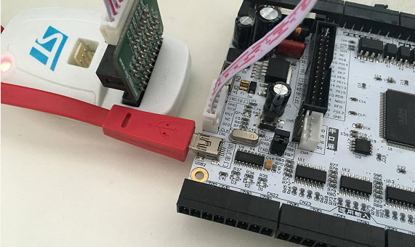

图 1 接线实物